

**Les moutons (à partir de 5 ans)**

« *5 moutons sont dans la ferme*. *Voici les moutons qui sont dans le pré*.

**Combien de moutons y a-t-il en tout ? »**

**Les moutons (à partir de 5 ans)**

« *5 moutons sont dans la ferme*. *Voici les moutons qui sont dans le pré*.

**Combien de moutons y a-t-il en tout ? »**

**Les moutons (à partir de 5 ans)**

« *5 moutons sont dans la ferme*. *Voici les moutons qui sont dans le pré*.

**Combien de moutons y a-t-il en tout ? »**

**JOUR 3 REINVESTISSEMENT**

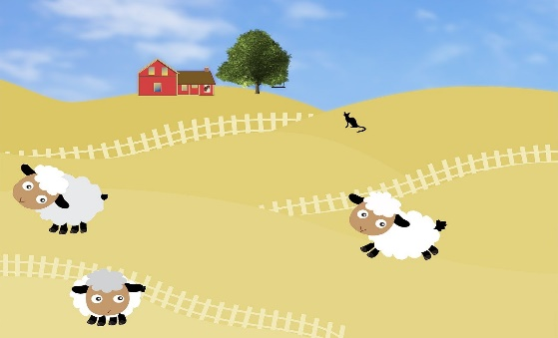

**Les moutons (à partir de 5 ans)**

« *5 moutons sont dans la ferme*. *Voici les moutons qui sont dans le pré*.

**Combien de moutons y a-t-il en tout ? »**

**Les moutons (à partir de 5 ans)**

« *5 moutons sont dans la ferme*. *Voici les moutons qui sont dans le pré*.

**Combien de moutons y a-t-il en tout ? »**

**Les moutons (à partir de 5 ans)**

« *5 moutons sont dans la ferme*. *Voici les moutons qui sont dans le pré*.

**Combien de moutons y a-t-il en tout ? »**





**Les vaches dans le pré (à partir de 5 ans)**

« *Il y a 5 vaches dans le pré. Voici celles que le fermier va rentrer dans l’étable*.

***Combien de vaches seront encore dans le pré ?***

**Les vaches dans le pré (à partir de 5 ans)**

« *Il y a 5 vaches dans le pré. Voici celles que le fermier va rentrer dans l’étable*.

***Combien de vaches seront encore dans le pré ?***

**Les vaches dans le pré (à partir de 5 ans)**

« *Il y a 5 vaches dans le pré. Voici celles que le fermier va rentrer dans l’étable*.

***Combien de vaches seront encore dans le pré ?***

**JOUR 3 REINVESTISSEMENT**

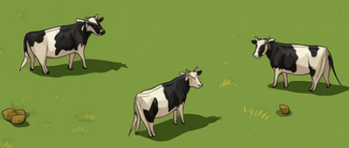

**Les vaches dans le pré (à partir de 5 ans)**

« *Il y a 5 vaches dans le pré. Voici celles que le fermier va rentrer dans l’étable*.

***Combien de vaches seront encore dans le pré ?***

**Les vaches dans le pré (à partir de 5 ans)**

« *Il y a 5 vaches dans le pré. Voici celles que le fermier va rentrer dans l’étable*.

***Combien de vaches seront encore dans le pré ?***

**Les vaches dans le pré (à partir de 5 ans)**

« *Il y a 5 vaches dans le pré. Voici celles que le fermier va rentrer dans l’étable*.

***Combien de vaches seront encore dans le pré ?***





**Die Schafe (à partir de 5 ans)**

« *5 Schafe sind im Stall. Die Schafe auf dem Bild sind auf der Wiese.*

***Wie viele Schafe sind es insgesamt?*** »

**Die Schafe (à partir de 5 ans)**

« *5 Schafe sind im Stall. Die Schafe auf dem Bild sind auf der Wiese.*

***Wie viele Schafe sind es insgesamt?*** »

**Die Schafe (à partir de 5 ans)**

« *5 Schafe sind im Stall. Die Schafe auf dem Bild sind auf der Wiese.*

***Wie viele Schafe sind es insgesamt?*** »

**JOUR 3 REINVESTISSEMENT**



**Die Schafe (à partir de 5 ans)**

« *5 Schafe sind im Stall. Die Schafe auf dem Bild sind auf der Wiese.*

***Wie viele Schafe sind es insgesamt?*** »

**Die Schafe (à partir de 5 ans)**

« *5 Schafe sind im Stall. Die Schafe auf dem Bild sind auf der Wiese.*

***Wie viele Schafe sind es insgesamt?*** »

**Die Schafe (à partir de 5 ans)**

« *5 Schafe sind im Stall. Die Schafe auf dem Bild sind auf der Wiese.*

***Wie viele Schafe sind es insgesamt?*** »



**Kühe auf der Wiese (à partir de 5 ans)**

*« 5 Kühe sind auf der Wiese. Der Bauer bringt diese Kühe (auf dem Bild) in den Stall zurück:*

***Wie viele Kühe bleiben noch auf der Wiese? »***

**Kühe auf der Wiese (à partir de 5 ans)**

*« 5 Kühe sind auf der Wiese. Der Bauer bringt diese Kühe (auf dem Bild) in den Stall zurück:*

***Wie viele Kühe bleiben noch auf der Wiese? »***

**Kühe auf der Wiese (à partir de 5 ans)**

*« 5 Kühe sind auf der Wiese. Der Bauer bringt diese Kühe (auf dem Bild) in den Stall zurück:*

***Wie viele Kühe bleiben noch auf der Wiese? »***

**JOUR 3 REINVESTISSEMENT**



**Kühe auf der Wiese (à partir de 5 ans)**

*« 5 Kühe sind auf der Wiese. Der Bauer bringt diese Kühe (auf dem Bild) in den Stall zurück:*

***Wie viele Kühe bleiben noch auf der Wiese? »***

**Kühe auf der Wiese (à partir de 5 ans)**

*« 5 Kühe sind auf der Wiese. Der Bauer bringt diese Kühe (auf dem Bild) in den Stall zurück:*

***Wie viele Kühe bleiben noch auf der Wiese? »***

**Kühe auf der Wiese (à partir de 5 ans)**

*« 5 Kühe sind auf der Wiese. Der Bauer bringt diese Kühe (auf dem Bild) in den Stall zurück:*

***Wie viele Kühe bleiben noch auf der Wiese? »***



**Les chevaux (à partir de 4 ans)**

« *Voici les chevaux qui sont dans le pré. Dans la ferme il y a 3 autres chevaux.*

***Combien de chevaux y a-t-il en tout ?* »**

**Les chevaux (à partir de 4 ans)**

« *Voici les chevaux qui sont dans le pré. Dans la ferme il y a 3 autres chevaux.*

***Combien de chevaux y a-t-il en tout ?* »**

**Les chevaux (à partir de 4 ans)**

« *Voici les chevaux qui sont dans le pré. Dans la ferme il y a 3 autres chevaux.*

***Combien de chevaux y a-t-il en tout ?* »**

**JOUR 3 REINVESTISSEMENT**

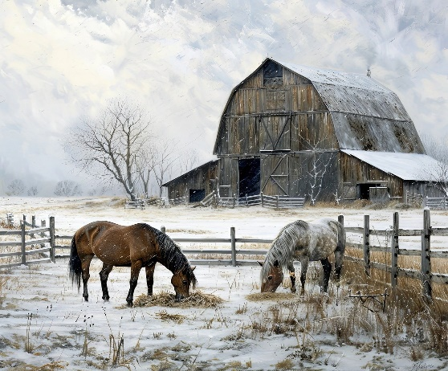

**Les chevaux (à partir de 4 ans)**

« *Voici les chevaux qui sont dans le pré. Dans la ferme il y a 3 autres chevaux.*

***Combien de chevaux y a-t-il en tout ?* »**

**Les chevaux (à partir de 4 ans)**

« *Voici les chevaux qui sont dans le pré. Dans la ferme il y a 3 autres chevaux.*

***Combien de chevaux y a-t-il en tout ?* »**

**Les chevaux (à partir de 4 ans)**

« *Voici les chevaux qui sont dans le pré. Dans la ferme il y a 3 autres chevaux.*

***Combien de chevaux y a-t-il en tout ?* »**





**Les vaches dans le pré (à partir de 4 ans)**

« *Il y a 3 vaches dans le pré. Voici celles que le fermier va rentrer dans l’étable*.

***Combien de vaches seront encore dans le pré ?***

**Les vaches dans le pré (à partir de 4 ans)**

« *Il y a 3 vaches dans le pré. Voici celles que le fermier va rentrer dans l’étable*.

***Combien de vaches seront encore dans le pré ?***

**Les vaches dans le pré (à partir de 4 ans)**

« *Il y a 3 vaches dans le pré. Voici celles que le fermier va rentrer dans l’étable*.

***Combien de vaches seront encore dans le pré ?***

**JOUR 3 REINVESTISSEMENT**

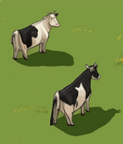

**Les vaches dans le pré (à partir de 4 ans)**

« *Il y a 3 vaches dans le pré. Voici celles que le fermier va rentrer dans l’étable*.

***Combien de vaches seront encore dans le pré ?***

**Les vaches dans le pré (à partir de 4 ans)**

« *Il y a 3 vaches dans le pré. Voici celles que le fermier va rentrer dans l’étable*.

***Combien de vaches seront encore dans le pré ?***

**Les vaches dans le pré (à partir de 4 ans)**

« *Il y a 3 vaches dans le pré. Voici celles que le fermier va rentrer dans l’étable*.

***Combien de vaches seront encore dans le pré ?***





**Les vaches (avant 4 ans)**

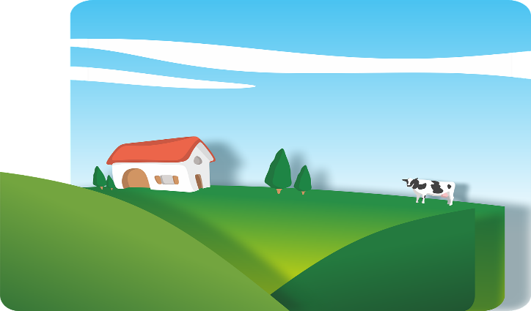

**Les vaches (avant 4 ans)**



**Les vaches (avant 4 ans)**



**JOUR 3 REINVESTISSEMENT**

**Les vaches (avant 4 ans)**



**Les vaches (avant 4 ans)**



**Les vaches (avant 4 ans)**





**Les vaches dans le pré (avant 4 ans)**



**Les vaches dans le pré (avant 4 ans)**



**Les vaches dans le pré (avant 4 ans)**



**JOUR 3 REINVESTISSEMENT**

**Les vaches dans le pré (avant 4 ans)**



**Les vaches dans le pré (avant 4 ans)**



**Les vaches dans le pré (avant 4 ans)**





**Les pattes**

Dans ma ferme, il y a des poules et des chats. Je vois 3 animaux, et 8 pattes en tout. Combien y a-t-il de poules, combien y a-t-il de chats ?

**Les pattes**

Dans ma ferme, il y a des poules et des chats. Je vois 3 animaux, et 8 pattes en tout. Combien y a-t-il de poules, combien y a-t-il de chats ?

**BONUS 1**

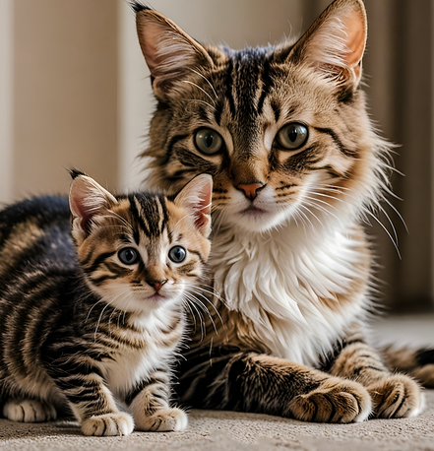

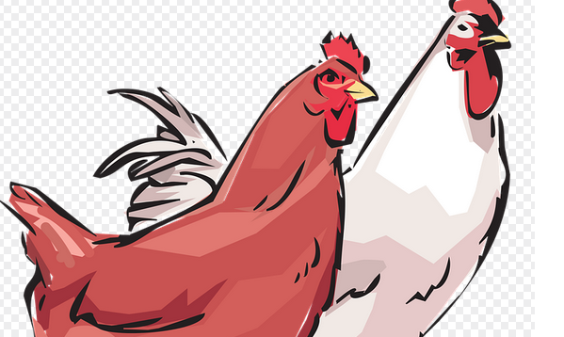



**Les pattes**

Dans ma ferme, il y a des poules et des chats. Je vois 3 animaux, et 8 pattes en tout. Combien y a-t-il de poules, combien y a-t-il de chats ?

**Les pattes**

Dans ma ferme, il y a des poules et des chats. Je vois 3 animaux, et 8 pattes en tout. Combien y a-t-il de poules, combien y a-t-il de chats ?



*Vous pouvez utiliser l’une des deux images ci-dessous pour produire avec vos élèves un énoncé de problèmes de l’une des typologies travaillées à cette manche.*

*Vous pouvez utiliser l’une des deux images ci-dessous pour produire avec vos élèves un énoncé de problèmes de l’une des typologies travaillées à cette manche.*

**BONUS 2**

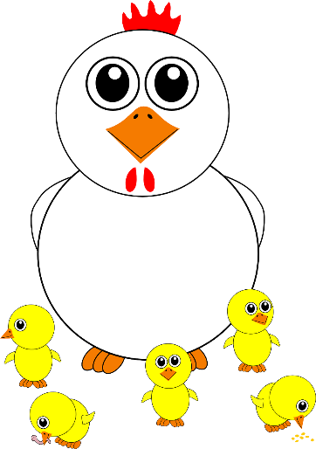

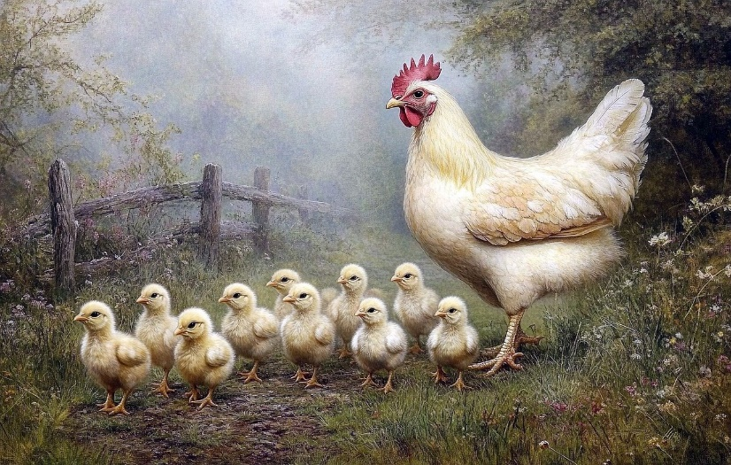

*Vous pouvez utiliser l’une des deux images ci-dessous pour produire avec vos élèves un énoncé de problèmes de l’une des typologies travaillées à cette manche.*

*Vous pouvez utiliser l’une des deux images ci-dessous pour produire avec vos élèves un énoncé de problèmes de l’une des typologies travaillées à cette manche.*

